УТВЕРЖДАЮ
Директор МБОУ «Удачненская школа»
______________А.Н.Казанков

КОНСПЕКТ ЗАНЯТИЯ В РАЗНОВОЗРАСТНОЙ ГРУППЕ
ПО ОЗНАКОМЛЕНИЮ С ПРИРОДОЙ
ТЕМА: «БЕЗ ВОДЫ НЕТ ЖИЗНИ НА ЗЕМЛЕ»

Подготовила:
Воспитатель
Янусь Галина Николаевна

Конспект занятия по ознакомлению с природой в разновозрастной группе.
«Без воды нет жизни на земле»
Программные задачи:
- уточнить и расширить знания детей о воде, роли в жизни человека и живых организмов, о формах и видах воды (родники, реки, моря…);
- дать представления об источниках загрязнения воды, его последствиях, мероприятиях по предотвращению загрязнения;
- познакомить с приемом очистки загрязненной воды через фильтрование;
- воспитать бережное отношение к воде;
Материал: картинки с изображением реки, моря, океана; глобус, фильтр, грязная вода, тазик, плакаты, призывающие экономить воду, 1 шарик наполненный водой; вата, марля, активированный уголь; ноутбук, флешка.
Ход занятия
Все мы в группе, как семья
Рады все и ты, и я.
Очень любим вместе быть.
С добрым утром говорить.
-Ребята, послушайте загадку, которую я вам приготовила и постарайтесь её отгадать.
Она бежит, бурлит, играет,
И даже по небу летает.
Не уследишь — может пролиться,
Высоко в небо испариться.
А как наскучит ей летать,
На землю падает опять.
Встречается везде по свету,
Скажите, что за чудо это?
- Правильно, это вода.
Воспитатель обращает внимание детей на картинки, где изображены моря, реки, озера. Просит объяснить, что изображено. Чем они отличаются и что в них общего? Каким цветом на глобусе изображена вода? (синим) Читает стихотворение Н. Рыжовой «Вы слыхали о воде?»
Вы слыхали о воде?
Говорят, она везде!
В луже, в море, в океане
И в водопроводном кране,
Как сосулька, замерзает,
В лес туманом заползает,
На плите у нас кипит,
Паром чайника шипит.
Без неё нам не умыться,
Не наесться, не напиться!
Смею вам я доложить:
Без неё нам не прожить
-Ребята, что вы знаете о воде? Какая она? (прозрачная, мокрая). Кому она нужна? Зачем? Какая польза от воды людям?
-С момента рождения человека вода становится его спутником на всю жизнь. Мы ежедневно используем воду в быту: пьем, умываемся, принимаем душ, готовим пищу, моем посуду, стираем белье…
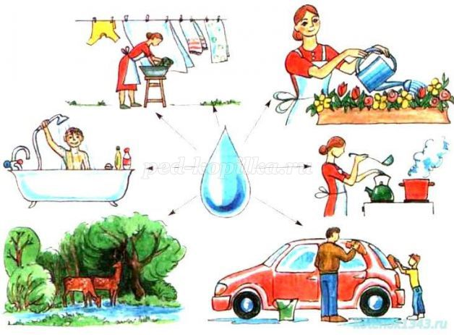
Воду используют в промышленности при производстве стали, бумаги.
Без воды не замесить тесто для хлеба, не сделать ткань для одежды, ни резину, ни лекарства, ни конфеты. Гидроэлектростанции вырабатывают электрическую энергию, которая поступает в наши квартиры.
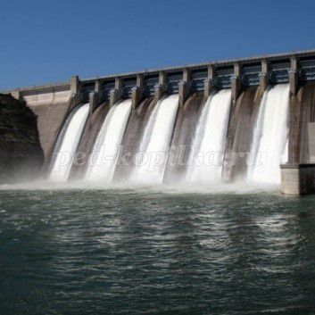
-Не обойтись без воды в сельском хозяйстве. Некоторые культурные растения, например, капуста или рис, для хорошего роста требуют много воды. На полях для полива устанавливают оросительные системы.
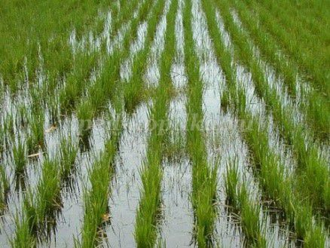
Многие животные устраивают свои жилища на воде и под водой, здесь безопасно и много пищи. С древних времен люди строили жилища по берегам рек, озер и морей.
По морям и рекам проложены водные пути. Речной и морской транспорт ежедневно перевозит людей и грузы в разные города и страны. Вода большая труженица и помощница человека.
-Скажите пожалуйста, откуда мы с вами берем воду? (из крана) Как она попала к нам в дом? (по трубам) Что можно сказать об этой воде, какая она? (чистая, прозрачная) Как вы думаете, откуда к нам в краны поступает вода? (из рек, озер). А вода в реке, озере, пруду какая? (мутная, грязная)
- Как вы понимаете выражение «пресная вода»? (вода без солей). А в морях, в океанах – вода соленая. Жить в такой воде, питаться могут только морские обитатели.
-Воду из рек и озер пить нельзя, она грязная, и человек может заболеть. Чтобы вода стала чистой и безопасной для нас, ее специально очищают, фильтруют на очистительной станции, только потом она поступает к нам в дом. Ну, а сейчас мы немножко отдохнём.
Физминутка «Капельки прыг-прыг».
С неба капельки летели.
В ручейки попасть хотели.
И захватывая дух,
Капельки упали- бух
Капельки прыг-прыг,
Капельки хлоп-хлоп,
Капельки топ-топ-топ-топ-топ.
С неба капельки упали,
Ручейками побежали.
Побежали ручейки
И прозрачны, и легки.
Капельки прыг-прыг,
Капельки хлоп-хлоп,
Капельки топ-топ-топ-топ-топ.
-Мы отдохнули, и я приглашаю вас подойти к столу. (на столе стоят баночки с водой) Ребята, что можно сказать про воду в баночках. Какая она? (мутная, грязная, непрозрачная). Как её можно сделать чистой? (грязную воду нужно очистить с помощью фильтров).
Воспитатель сообщает детям о том, что можно очищать воду разными способами: с помощью марли, салфеток, ваты, активированного угля. Педагог предлагает детям попробовать самостоятельно очистить воду. По окончании самостоятельной деятельности детей, воспитатель обобщает их высказывания по поводу проведенных опытов.
ВЫВОД: качество очистки воды зависит от материала, из которого изготовлен фильтр.
- Людям требуется не любая вода, а только чистая. Но чистой воды становится все меньше и меньше. И виноваты в этом сами люди. Кто или что загрязняет воду? (заводы, водный транспорт, человек)
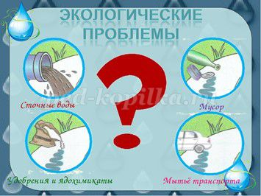
-Со сточными водами предприятий в реки и озера попадают различные ядовитые вещества. Воду надо беречь. Заботясь о чистоте рек, озер, морей, мы заботимся о своем здоровье, о красоте окружающей природы.
-Ребята, как вы думаете, что произойдет, если не станет воды? (все живое умрет) Какие меры нужно принимать, чтобы вода в реках, морях была чистой? (не бросать мусор, не сливать отходы)
Необходимо так же экономно расходовать воду.
Педагог вместе с детьми рассматривает рисунки, плакаты, призывающие экономить воду, охранять ее чистоту.
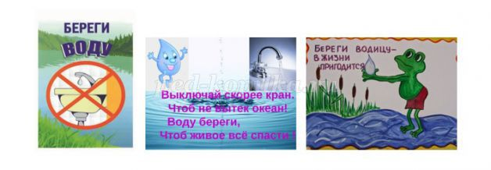
Вода — это то, что дает людям жизнь,
Водой дорожи, за сохранность борись!
Пусть будет чиста или очень грязна,
Какой ни была бы, полезна она.
Какую бы воду, друзья, не встречали,
Мы все за сохранность ее отвечаем.
Иначе закончиться может вода,
И жизнь на планете затихнет тогда.
Светлана Oлегова
Все отлично потрудились,
Поиграть пришла пора.
У меня для вас, ребята,
Есть отличная игра.
Проводится игра «Капитошка»
Дети встают в круг и под музыку передают друг другу шарик, наполненный водой. Тот, у кого шарик останется после остановки музыки, выбывает из игры.
- Ребята, что вы узнали нового, интересного на занятии, что бы хотели узнать в следующий раз о воде?

